Portal da Saúde

Login de usuário

Histórico de Revisões

|  |  |  |  |
| --- | --- | --- | --- |
| **Data** | **Versão** | **Descrição** | **Autor** |
| 28/08/2018 | 1.0 | Caso de uso login de usuário | Saulo Daniel Medeiros |
|  |  |  |  |
|  |  |  |  |
|  |  |  |  |

Índice

Caso de uso login de usuário 3

1. Id do Caso de Uso 3

2. Atores 3

3. Sumário 3

4. Pré Condições 3

5. Fluxo de Eventos 3

5.1 Fluxo Principal 3

5.2 Fluxos Alternativos 3

5.2.1 FA001 Esqueci a minha senha 3

5.2.2 FA002 Campo obrigatório não preenchido 3

5.3 Fluxos de Exceções 3

5.3.1 FE001 Campo obrigatório não preenchido 3

5.3.2 FE002 Dados inválidos 3

6. Pós Condições 4

7. Documentação Suplementar 4

7.1 Regras de negócios 4

7.2 Requisitos não-funcionais 4

7.3 Interface Externa (telas e relatórios) 4

7.3.1 Leiaute sugerido (desenho da tela) 4

7.3.2 Lista de campos da interface 4

7.3.3 Lista de comandos da interface 5

7.4 Diagrama de Interação 5

7.5 Diagrama de Classes 5

7.6 Classes persistentes 5

7.6.1 Descrição das classes persistentes 6

7.7 Critérios de aceitação do Requisito 6

Especificação de Requisito

# Caso de uso login de usuário

# Id do Caso de Uso

UC001

# Atores

Usuários.

# Sumário

Esse caso de uso tem como objetivo descrever a forma com que os usuários acessaram o portal da Saúde

# Pré Condições

O Sistema deve estar operante e o usuário deve possuir um cadastro.

# Fluxo de Eventos

## Fluxo Principal

1. Esse caso de uso começa quando o usuário aciona o botão de Login.
2. O sistema exibe uma tela com os campos necessários para efetuar o login [RN001] [RN002].
3. O usuário informa o login e senha [FE001][FE002].
4. O sistema valida os dados informados pelo o usuário e direciona o usuário para a tela principal do Sistema.

## Fluxos Alternativos

### FA001 Esqueci a minha senha

1. O usuário aciona o botão de login.
2. O Sistema exibe uma tela com os campos necessários para efetuar o login [RN001] [RN002].
3. O usuário aciona o botão de esqueci minha senha.
4. O sistema exibe um modal para o usuário informar o login e o e-mail.
5. O Sistema valida os dados informados pelo usuário e retorna uma mensagem com a senha do usuário.

## Fluxos de Exceções

### FE001 Campo obrigatório não preenchido

Caso o usuário deixe de informar algum campo obrigatório, o Sistema não vai permitir o login e destacar os campos que precisam ser preenchidos.

### FE002 Dados inválidos

Caso o usuário informe login ou senha inválidos, o Sistema não vai permitir o login e retorna uma mensagem para o usuário com dados inválidos.

# Pós Condições

O Sistema redireciona o usuário para a página principal do usuário.21

# Documentação Suplementar

## Regras de negócios

RN001 – Após 5 tentativas de login sem sucesso, o usuário será temporariamente bloqueado.

RN002 – Sua sessão irá expirar após 5 minutos de inatividade.

## Requisitos não-funcionais

* O sistema deve permanecer preferencialmente 24 horas 7 dias por semana online.
* O sistema deve ter um índice de falha de no máximo 2%.
* O sistema deve ser implementado utilizando modelo de arquitetura MEAN stack.

## Interface Externa (telas e relatórios)

N/A

### Layout sugerido (desenho da tela)

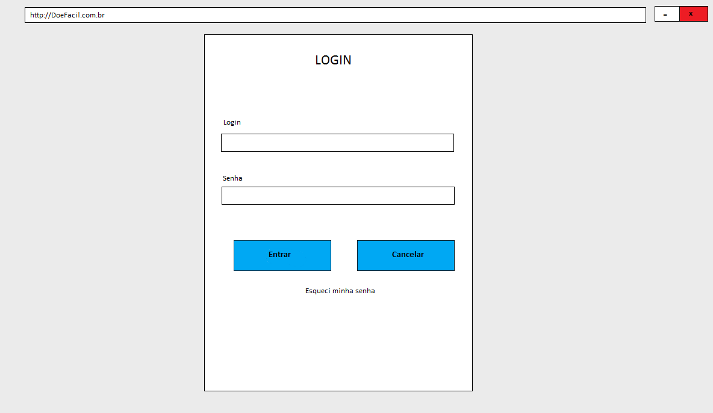

### Lista de campos da interface

|  |  |  |  |  |  |  |
| --- | --- | --- | --- | --- | --- | --- |
| **Número** | **Nome** | **Descrição** | **Valores válidos** | **Formato** | **Tipo** | **Restrições** |
| 1 | Login | Login do usuário que vai acessar o Sistema. | - | Até 15 dígitos | Texto | Obrigatório |
| 2 | Senha | Senha do usuário para acessar o Sistema. | - | No mínimo 8 dígitos. | Alfanumérico | Obrigatório |

### Lista de comandos da interface

|  |  |  |  |
| --- | --- | --- | --- |
| **Número** | **Nome** | **Ação** | **Restrições** |
| 1 | Entrar | Redireciona o usuário para página principal. | Sempre habilitado |
| 2 | Esqueci a minha senha | Redireciona o usuário para a página de alterar senha | Sempre habilitado |
| 3 | Cancelar | Redireciona o usuário para a página anterior. | Sempre habilitado |

## Diagrama de Interação

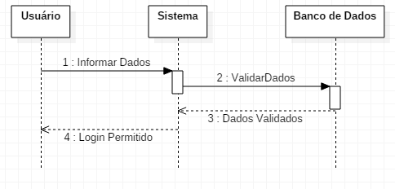

## Diagrama de Classes

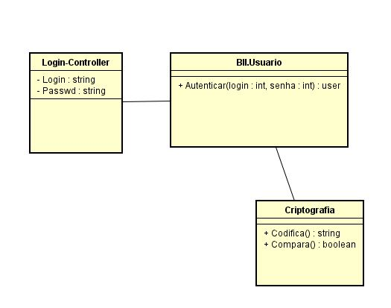

## Classes persistentes

|  |  |  |
| --- | --- | --- |
| **Número de ordem** | **Nome** | **Descrição** |
|  | Usuário | Classe pai dos usuários que terão acesso ao sistema, onde vamos armazenar os métodos iguais. |
|  | Administrador | Onde será armazenado os administradores do sistema. |
|  | Médico | Onde será armazenado os médicos do sistema. |

### Descrição das classes persistentes

|  |  |  |  |  |  |  |
| --- | --- | --- | --- | --- | --- | --- |
| **Número de ordem** | **Nome** | **Freqüência de consulta (por dia)** | **Freqüência de atualização (por dia)** | **Cardinalidade inicial** | **Cardinalidade máxima** | **Restrições aplicáveis** |
|  | Usuários | 200 | 50 | 1550 | 7100 | Não pode haver campo nulo. |
|  | Administrador | 5 | 1 | 50 | 100 | Não pode haver campo nulo. |
|  | Médicos | 50 | 10 | 500 | 2000 | Não pode haver campo nulo. |

## Critérios de aceitação do Requisito

|  |  |  |  |  |
| --- | --- | --- | --- | --- |
| **Nº** | **Item a ser cumprido** | **Sim** | **Não** | **Não se aplica** |
|  | A descrição do caso de uso mostra com clareza qual a funcionalidade que será especificada e qual seu objetivo? | X |  |  |
|  | Considerando que cada desvio que há em um fluxo (fluxo alternativo, subfluxo ou caso de uso), após o seguirmos e retomarmos ao ponto onde estávamos, o fluxo principal inicia e termina o caso de uso? | X |  |  |
|  | O fluxo principal executa algo relevante para o usuário, uma consulta, por exemplo? | X |  |  |
|  | Todas as regras de negócio referentes ao caso de uso foram declaradas e utilizadas adequadamente por ele? | X |  |  |
|  | Os relacionamentos com outros casos de uso (caso existam) estão presentes na descrição? |  |  |  |
|  | A comunicação direta com outro sistema (caso exista) está presente na descrição? |  |  |  |
|  | Os requisitos não funcionais relativos a esse caso de uso foram identificados? |  |  |  |
|  | O diagrama de interação está adequado com a descrição do caso de uso? |  |  |  |
|  | As classes usadas no caso de uso foram devidamente modeladas e detalhadas? |  |  |  |
|  | Os objetos/classes usados no diagrama de interação estão representados no diagrama de classes? |  |  |  |
|  | Os atributos das interfaces de usuário do caso de uso estão presentes nas classes representadas no diagrama de classes? |  |  |  |